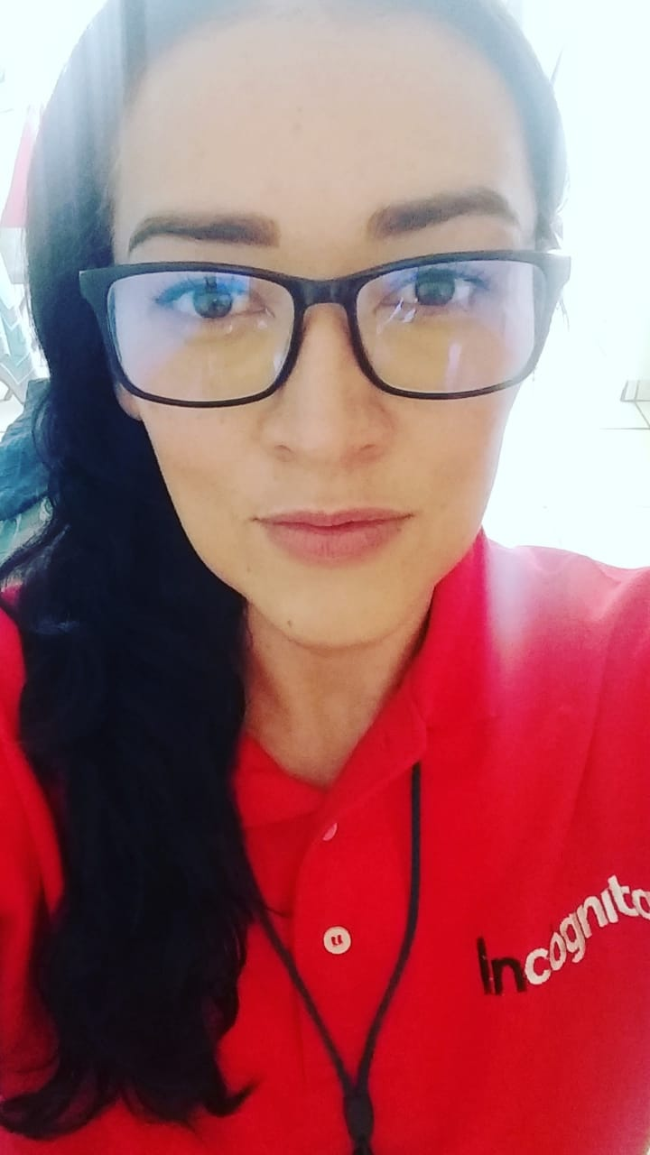
Zulema Turrubiates Hernández

Datos
Personales
- Edad: 37 años
- Fecha de Nacimiento: 10 de septiembre de 1982
- Estado Civil: Soltera
- CURP: TUHZ820910MGTRRL01
- RFC: TUHZ-820910-I24
- NSS: 1206821297-1
- E-Mail: zul_mkt@hotmail.com ; zulytuhe@gmail.com
- Celular: 464 165 11 13

Educación
Superior
Septiembre 2002 – Agosto 2005
Universidad de León
Plantel Salamanca
Título y Cédula de Licenciatura en Mercadotecnia

Experiencia
Laboral
Mayo 2019-…
Incógnita Salamanca
Admin. de Tienda con personal a cargo, atnc a clientes, etc.
Gerente de Centro de Negocios

Enero 2019 –Mayo 2019

Capital Humano
Estudios Socioeconómicos (temporal)
Entrevistador

Septiembre 2018 - Marzo 2019
Grupo Guiar (Residencial Arboledas)
Ventas, Prospección y Atención al Cliente
Asesor Inmobiliario

Enero 2018 – Julio 2018
Instituto de Computación “La Corregidora”
Clases de Cómputo e Inglés, Inscripción de Alumnado
Docente y Asesor Educativo

Septiembre 2013 - Diciembre 2017
Proveedora de Mofles del Centro
Ventas y Atención al Cliente, Facturación, Inventarios
Auxiliar Administrativo

Enero 2011 - Agosto 2013
Centro de Verificación Vehicular Sal-12
Facturación y atención al cliente
Auxiliar Administrativo

Abril 2008 - Diciembre 2010
Despacho Roesa
Rodríguez Escoto Asociados S. A. de C. V.
Auxiliar Administrativo

Enero 2006 – Abril 2008
Oros Electrocontrol, S. A. de C. V.
Departamento Administrativo
Auxiliar Administrativo

Septiembre 2005 – Noviembre 2005
INEGI Salamanca
II Conteo de Población y Vivienda 2005
Validador

Noviembre 2004 – Junio 2005
Dirección de Desarrollo Económico Salamanca
Servicio Social Universitario
Docente de Capacitación de Comercio Exterior

Octubre 1999 – Febrero 2000
INEGI Salamanca
XII Censo de Población y Vivienda 2000
Encuestador

Idiomas
Septiembre 2001 – Agosto 2002
Organización Harmon Hall Salamanca
Inglés Nivel Intermedio
Hablado, traducido y escrito

Cursos
actualmente

Julio 2020-…
UVEG
Centro de Idiomas
Curso de Inglés en línea

